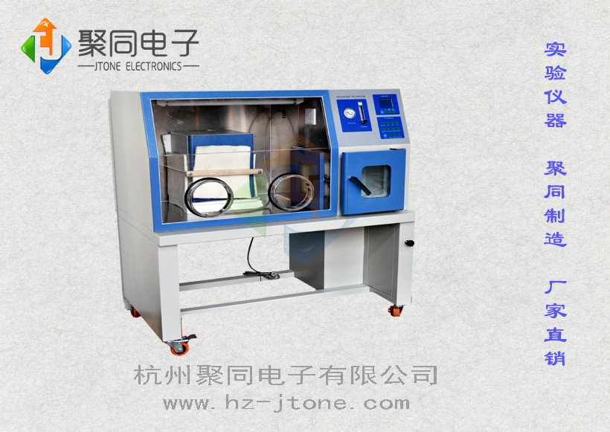
产品名称：厌氧培养箱
产品规格：YQX-II
产品品牌：聚同/JTONE

产品说明Product Description
JTONE品牌YQX-II型厌氧培养箱是一种在无氧环境条件下进行细菌培养及操作的装置。它能提供严格的厌氧状态恒定的温度培养条件和具有一个系统化、科学化的工作区域。在厌氧培养箱内操作培养，可以培养难生长的厌氧生物，又能避免以往厌氧生物在大气中操作时接触氧而死亡的危险性。因此本装置是厌氧生物检测科研的常用配套工具。本装置也是一物多用的良好仪器，如改变操作方式，为微需氧菌的生长繁殖提供良好的生长条件。

主要特征Principal Character
1.厌氧培养箱由培养操作室、真空取样室、气路、电路控制系统等部分组成。培养室采用吊橱式，增大了操作室的使用空间，由此便可在操作室内控自己使用要求配置一些小仪器，比如振荡器，我们己为多家大学老师按此要求定制过。
2. 厌氧培养箱采用科学的、简易的手段达到高精度、恒温的厌氧环境，使操作者很方便的得到一个厌氧环境以及方便的在厌氧环境中进行操作和对厌氧菌的培养。
3.温控采用数显式控温仪，能准确直观地设置您需要的温度和反映箱内实际温度，加上有效的限温保护设置，安全可靠。培养箱内装有紫外线消毒灯，可随时杀菌消毒。气体过滤后进入箱内，可有效地避免细菌污染。
4.气路装置可调节流量。过道室、操作室均由不锈钢板制成。厌氧培养箱的前窗采用透明耐冲击特种玻璃板制成，并装有操作孔锁紧装置，更有效地保证箱内气体浓度。

技术参数Technical Parameter
型号 | YQX-II
取样室形成厌氧状态时间 | <5分钟
操作室形成厌氧时间 | <1小时
厌氧环境维持时间 | 操作室在停止补充微量混合气体的情况下，≥12小时
培养室使用温控范围 | 室温+3~50℃
培养室温度波动 | ±0.5℃
培养室温度均匀性 | 1℃
电源/功率 | 220V,50Hz/600W
操作室尺[D×W×H]mm | 800×550×650
外形尺寸[D×W×H]mm | 1200×730×1300
混合气体配比 | 氮气：85﹪ 氢气：5﹪ 二氧化碳：10﹪
氮气 | 99.9﹪的高纯氮

